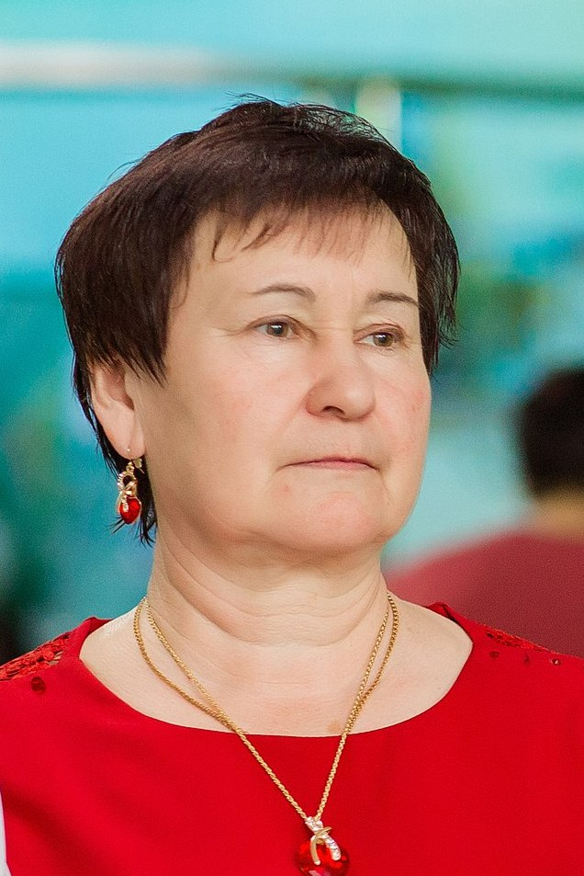
Информационная карта
участника муниципального этапа
республиканского конкурса
на лучшего классного руководителя 2025 года
«Самый классный классный»
_____________________Ярусова______________
(Фамилия)
__________________Мария Анатольевна_______
(Имя, отчество)
Батыревский муниципальный округ
Чувашской Республики
(наименование района, города Чувашской Республики)
1. Общие сведения
Муниципальный район (городской округ) | Батыревский
Населенный пункт | Д.Булаково
Дата рождения (день, месяц, год) | 26.05.1965 г.
Место рождения | Д. Старое Ахпердино  Батыревского района ЧАССР
Адреса в Интернете (сайт, блог и т.д.), где можно познакомиться с участником и публикуемыми мате риалами
2. Работа
Место работы (наименование образовательной  организации в соответствии с уставом) | МБОУ «Староахпердинская основная общеобразовательная школа»
Занимаемая должность, преподаваемые предметы | Учитель начальных классов
Классное руководство в настоящее время, в каком классе | 2 класс
Общий трудовой и педагогический стаж (полных лет на момент заполнения анкеты) | 40 лет
Квалификационная категория | первая
Почетные звания и награды (наименования и даты получения)
3. Образование
Название и год окончания учреждения профессионального образования | ЧГПИ им. И.Я.Яковлева 1989 г.
Специальность, квалификация по диплому | Учитель начальных классов
Дополнительное профессиональное образование за последние три года (наименования образовательных программ, модулей, стажировок и т.д., места и сроки их получения | Реализация требований обновленного ФГОС НОО в работе учителя начальных классов (2022г),
Основные публикации (в т. ч. брошюры, книги)
4. Общественная деятельность
Участие в общественных организациях (наименование, направление деятельности и дата вступления
Участие в деятельности управляющего (школьного) совета
Участие в разработке и реализации муниципальных, региональных, федеральных, международных программ и проектов (с указанием статуса части)
5. Досуг
Хобби | Чтение книг
6. Контакты
Мобильный телефон | 89083077980
Личная электронная почта | jarusvam@rambler.ru
Адрес личного сайта в Интернете
Адрес школьного сайта в Интернете | https://stachp-batyr.edu21.cap.ru/
7. Профессиональные ценности
Педагогическое кредо участника | Творить, пробовать, искать, развиваться.
Почему нравится работать в школе | Работа в школе мне приносит удовольствие, мне нравится весь этот движ: конкурсы, акции, экскурсии, мероприятия.
Профессиональные и личностные ценности, наиболее близкие участнику | Делай хорошо все, за что ни берешься.
8. Приложения
Интересные сведения об участнике, не раскрытые не раскрытые предыдущими разделами ( не более 500 слов)
Не публиковавшиеся ранее авторские статьи и разработки участника, которые он хотел бы  опубликовать в средствах массовой информации | Представляется на компакт-Диске в формате DOC («*.doc») в количестве не более пяти

Достоверность сведений, представленных в информационной карте, подтверждаю:

Ярусова Мария Анатольевна
(фамилия, имя, отчество участника)
2025 г.

